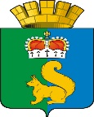
ПОСТАНОВЛЕНИЕ
АДМИНИСТРАЦИИ ГАРИНСКОГО ГОРОДСКОГО ОКРУГА
от 08.08.2019 г. № 355
п.г.т. Гари
Об утверждении плана мероприятий по реализации
на территории Гаринского городского округа
в 2019-2024 годах Стратегии государственной
культурной политики на период до 2030 года

В целях реализации Стратегии государственной культурной политики
до 2030 года, утвержденной распоряжением Правительства Российской Федерации от 29.02.2016 года № 326-р, в соответствии с планом мероприятий по реализации в 2019-2021 годах Стратегии государственной культурной политики на период до 2030 года утвержденным распоряжением Правительства Российской Федерации от 11.06.2019 года № 1259-р, руководствуясь протоколом оперативного совещания Правительства Свердловской области
от 29.03.2019 года (№ 7-ОП от 08.04.2019), Уставом Гаринского городского округа, ПОСТАНОВЛЯЮ:

- Утвердить план мероприятий по реализации на территории Гаринского городского округа в 2019-2024 годах Стратегии государственной культурной политики на период до 2030 года (прилагается).
- Настоящее Постановление подлежит обязательному опубликованию (обнародованию).
- Контроль исполнения настоящего постановления возложить
на заместителя Главы администрации Гаринского городского округа В.В. Коробейникова.

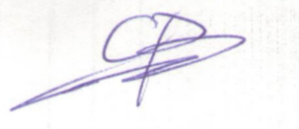
Глава
Гаринского городского округа С.Е. Величко

